# 适配方案

和小程序一样，按设计稿宽度750进行缩放，flutter的单位是dp，使用Utils.px2dp转换，文字不受系统字体大小影响，要除以缩放比例

# 日志

logging

# http请求

使用dio，HttpHelper对其进行封装

http请求response的content-type要是application/json，dio才会把数据转成map，后端需要统一

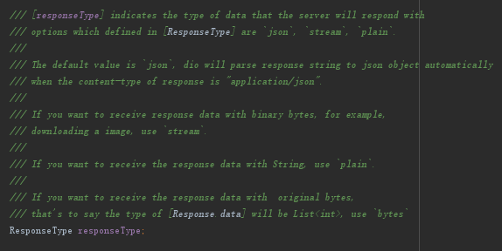

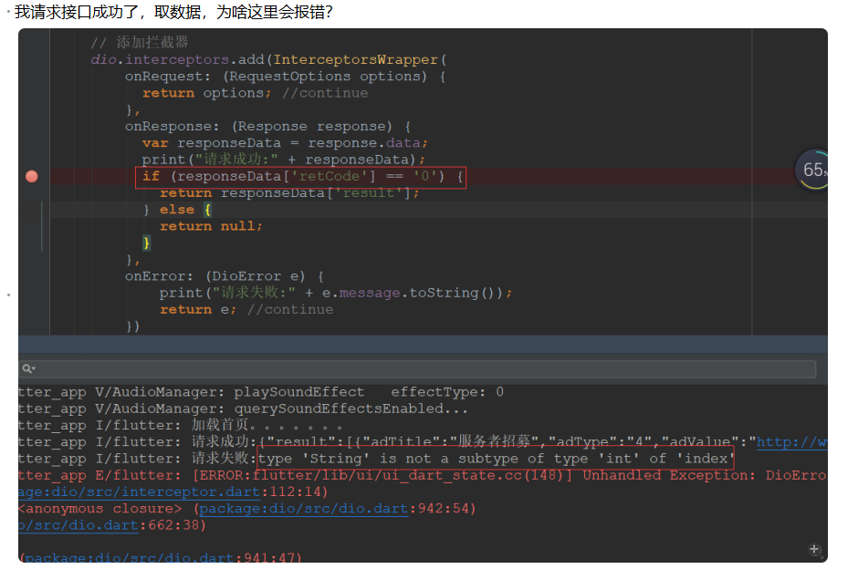

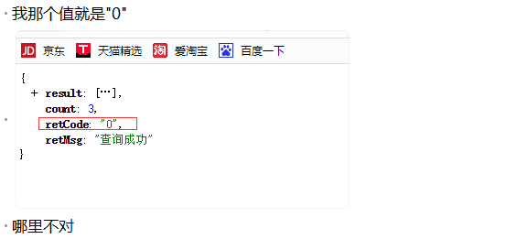

# 路由

NavigationHelper

# 持久化

shared_preferences

# 全局状态管理

provider

# 登录

微信登录fluwx

游客模式

# 下拉刷新、上拉加载

pull_to_refresh

# 长列表

ListView.builder

SliverList(delegate: SliverChildBuilderDelegate)

# 滚动冲突

shrinkWrap: true

physics: NeverScrollableScrollPhysics()

# Toast

暂无

# Loading

暂无

# 组件间通讯

## 1.父组件调用子组件方法

创建组件时生成key并传入

GlobalKey<Img1State> key = GlobalKey<Img1State>();

Img1(key: key, model: model);

调用

key.currentState.show();

## 2.子组件通知父组件

1.Notification

2.Callback

# Theme

待研究

# 数据统计

AOP插件aspectD待研究